

**TEMPLATE DE RESUMO EXPANDIDO** 

**SUDESTE PET UFES 2024**

Vitória, Espírito Santo

**Título em português, negrito, centralizado, tamanho 14**

Atilio Barbosa Lourenço, Caio Henrique Barbosa Doffini Ferreira, Daniel de Freitas Simões, Gustavo Campe da Silva, Luiz Felipe Piccoli Cavalini, Renzo Septímio Alves Fadini, Vagner Lourenço Maciel (sudestepet24@gmail.com)

PET Mecânica, Universidade Federal do Espírito Santo, *campus* Goiabeiras, Ufes

Vitória, Espírito Santo, Brasil

**Resumo**

O resumo descreverá objetivos, metodologia, resultados e principais conclusões de forma resumida, com o mínimo de 100 e o máximo de 200 palavras. Não deverão estar presentes: citações, referências bibliográficas, fórmulas, símbolos e caracteres especiais. Este texto deverá estar justificado com fonte tamanho 11. Abaixo do resumo constará três palavras-chave em letras minúsculas com apenas a primeira letra de cada palavra em maiúscula e separadas por ponto.

**Palavras-chave:** Palavra. Palavra. Palavra expressão.

**Introdução**

Este modelo foi baseado nos modelos dos eventos XXI Encontro Regional dos grupos PET 2021- XXI SUDESTE PET/ UNESP e XXV Encontro Nacional dos grupos PET 2020- ENAPET Curitiba, Paraná.

O resumo expandido deverá ser redigido em português e conter, no mínimo, 800 palavras (exceto resumo e referências) e no máximo cinco páginas de tamanho A4. Nessa contagem de páginas excetua(m)-se a(s) página(s) com referências. Todo o trabalho deverá estar em fonte Arial, tamanho 11, exceto título (14) e autores(as) (9), margens 2 cm, espaçamento 1,5 entre as linhas, justificado, exceto título (centralizado) e autores(as) (alinhado à direita), primeira linha 1,25, parágrafos com recuos e espaçamentos em zero.

**Metodologia**

O corpo do texto conterá seções sem subtítulos, em negrito. O texto se iniciará na linha abaixo à dos títulos das seções, a saber: Introdução com objetivos (último parágrafo), Metodologia, Resultados e Discussão, Conclusões, Agradecimentos e Referências. As referências seguirão a norma da ABNT NBR 6023: 2018 e o sistema de citação autor-data.

Deverá ser inserido, no campo indicado no modelo (rodapé da primeira página), pelo menos um símbolo correspondente aos Objetivos do Desenvolvimento Sustentável (ODS) que faça referência ao trabalho.

Aspas deverão ser empregadas somente em citações diretas com no máximo três linhas. Negrito utilizado para dar ênfase a termos, frases ou símbolos e itálico em palavras de língua estrangeira. Figuras, quadros, tabelas e alíneas deverão seguir a formatação apresentada neste modelo.

**Resultados e Discussão**

As citações deverão obedecer ao sistema autor-data e estar de acordo com a norma NBR 6023:2018 da Associação Brasileira de Normas Técnicas (ABNT).

Citações diretas de até três linhas acompanham o corpo do texto e se destacam com aspas duplas. Caso o texto original já contenha aspas, estas devem ser substituídas por aspas simples. Exemplo: Fulano (2008, p. 10) afirma que “[...] é importante a utilização das citações corretamente”.

As citações com mais de três linhas devem ser transcritas em parágrafo distinto, com deslocamento de 4 cm, conforme exemplo a seguir:

Toda citação direta com mais de três linhas é considerada uma citação direta longa. A citação com mais de três linhas deve ser escrita sem aspas, em parágrafo distinto, com fonte de tamanho 10, espaçamento simples e com recuo de 4,0 cm da margem esquerda, terminando na margem direita, conforme ilustrado neste exemplo (FULANO, 2009, p. 150).

A exatidão das referências é de responsabilidade dos(as) autores(as) e deve ser elaborada de acordo com a NBR 6023:2018 da ABNT. Todas as referências citadas no texto, e apenas estas, devem ser incluídas ao final, na seção referências.

Todas as obras consultadas que estiverem disponíveis na *internet* devem ser referenciadas com o endereço eletrônico e data de acesso.

**Equações matemáticas**

As equações matemáticas devem aparecer a partir de um deslocamento de 0,5 cm a partir da margem esquerda, em fonte Arial tamanho 10. Números arábicos devem ser usados em equações, inseridos entre parênteses, como ilustrado na Equação (1).

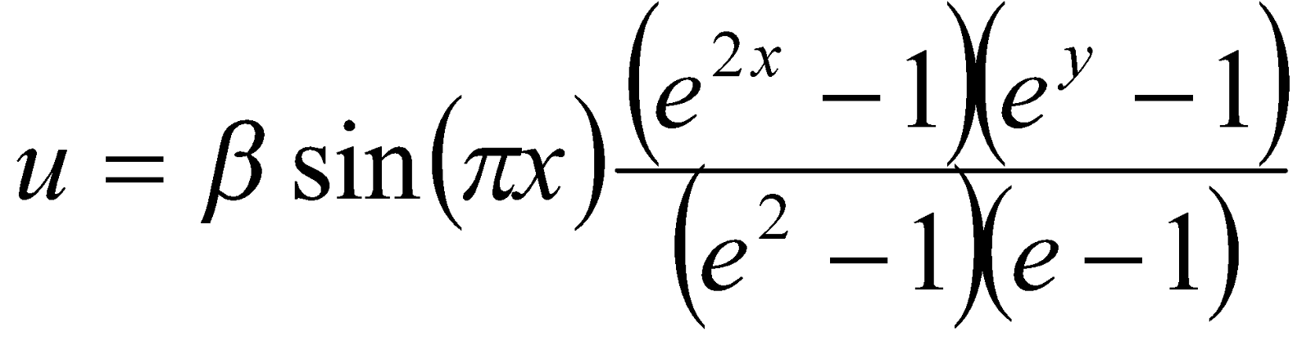(1)

**Figuras, Quadros e Tabelas**

Qualquer que seja o tipo de ilustração inserida no trabalho (ﬂuxograma, gráﬁco, quadro, ﬁgura, imagem, tabela, entre outros), sua identiﬁcação deve aparecer na parte superior, precedida da palavra designativa, seguida de seu número de ordem de ocorrência no texto, em algarismos arábicos, travessão e do respectivo título e com fonte de tamanho 10, centralizada e em negrito. Após a ilustração ou tabela, na parte inferior, indicar a fonte consultada (mesmo sendo produção do(a) próprio(a) autor(a): Autoria própria (2021), legendas, notas e outras informações necessárias à sua compreensão (se houver). A ilustração deve ser citada no texto e inserida o mais próximo possível do trecho a que se refere. Ver exemplos: Figura 1, Tabela 1, Quadro 1.

**Figura 1 – Exemplo de figura**

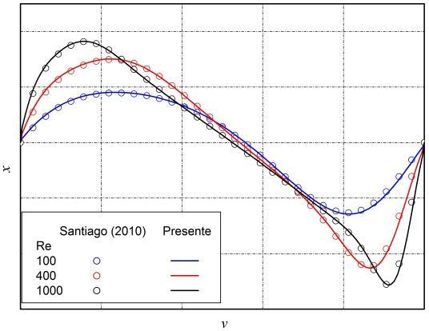

Fonte: Indicar a fonte consultada (mesmo sendo produção do(a) próprio(a) autor(a).

**Tabela 1 – Exemplo de tabela**

|  |  |
| --- | --- |
| **Idade** | **Percentual (%)** |
| Até 20 anos | 0 |
| Entre 21 e 30 anos | 10 |
| Entre 31 e 40 anos | 20 |
| Entre 41 e 50 anos | 30 |
| Acima de 51 anos | 40 |

Fonte: Beltrano (2017).

**Quadro 1 – Tipografia das seções**

|  |  |  |
| --- | --- | --- |
| **Seção** | **Tipografia** | **Exemplo** |
| Seções primárias | Letras maiúsculas em negrito | 1 SEÇÃO PRIMÁRIA |
| Seções secundárias | Letras maiúsculas sem negrito | 1.1 SEÇÃO SECUNDÁRIA |
| Seções terciárias | Apenas a primeira letra inicial de todas as palavras em maiúscula, sem negrito | 1.1.1 Seção Terciária |
| Seções quaternárias | Apenas a primeira letra inicial da primeira palavra em maiúscula, sem negrito | 1.1.1.1 Seção quaternária |
| Seções quinárias | Apenas a primeira letra inicial da primeira palavra em maiúscula, sem negrito e, em itálico | *1.1.1.1.1 Seção quinária* |

Fonte: Autoria própria (2019).

**Conclusões**

Os resumos expandidos deverão seguir as áreas do conhecimento do Conselho Nacional de Desenvolvimento Científico e Tecnológico (CNPq): Ciências Exatas e da Terra; Ciências Biológicas; Engenharias; Ciências da Saúde; Ciências Agrárias; Ciências Sociais Aplicadas; Ciências Humanas e Linguística, Letras e Artes.

**Agradecimentos**

Esta seção é obrigatória para os grupos PET, pois recebem bolsas e/ou auxílio financeiro do MEC ou outra Instituição. Devem apresentar os agradecimentos aos principais órgãos de fomento, instituições e pessoas que contribuíram para a realização do trabalho.

**Referências**

As referências deverão ser baseadas nas normas ABNT NBR 6023: 2018. Exemplos:

ALENCAR, L. H.; ALMEIDA, A. T.; MOTA, C. M. M. Sistemática proposta para seleção de fornecedores em gestão de projetos. **Gestão & Produção**, São Carlos, v. 14, n. 3, p. 477-487, set./dez. 2007. Disponível em: http://www.scielo.br/scielo.php?script=sci_arttext&pid=S0104-530X2007000300005&lng=pt&nrm=iso. Acesso em: 23 jul. 2016.

ANDUJAR, A. M. **Modelo de qualidade de vida dentro dos domínios bio-psico-social para aposentados**. 2006. Tese (Doutorado em Engenharia de Produção) – Universidade Federal de Santa Catarina, Florianópolis, 2006. Disponível em: <https://repositorio.ufsc.br/bitstream/handle/123456789/88517/229433.pdf?sequence=1&isAllowed=y>. Acesso em: 23 jul. 2016.

CARVALHO, V. R. Qualidade de vida no trabalho. *In*: OLIVEIRA, O. J. (org.). **Gestão da qualidade**: tópicos avançados. São Paulo: Thomson, 2004. p. 45-74.

KALAKOTA, R.; ROBINSON, M. **E-business**: estratégias para alcançar o sucesso no mundo digital. 2. ed. Porto Alegre: Bookman, 2002.

PURCIDONIO, P. M. **Práticas de gestão do conhecimento em arranjo produtivo local**: o setor moveleiro de Arapongas – PR. 2008. Dissertação (Mestrado em Engenharia de Produção) –Universidade Tecnológica Federal do Paraná, Ponta Grossa, 2008.

RAMOS, A. S. M.; MIRANDA, A. L. B. Processos de adoção de um sistema integrado de gestão: uma pesquisa qualitativa com gestores da Unimed/Natal. *In*: ENCONTRO NACIONAL DE ENGENHARIA DE PRODUÇÃO, 23., 2003, Porto Alegre. **Anais...** Porto Alegre: ABEPRO, 2003.